DIVISI PROFESI DAN PENGAMANAN POLRI

BIRO PROVOS

BAGIAN PENEGAKKAN HUKUM

NOTA DINAS

Nomor : B/ND- /V/HUK.12.10./2022/Gakkum

Kepada : Yth. Kepala Biroprovos Divpropam Polri

Dari : Kepala Bagian Penegakan Hukum

Perihal : permohonan tanda tangan Sprin dan surat keputusan pembentukan perangkat sidang disiplin.

1. Rujukan:

1. Daftar Pemeriksaan Pendahuluan Pelanggaran Disiplin Nomor: DP3D/25/K/III/2022/Roprov, tanggal 25 Maret 2022, dengan Terduga Pelanggar KOMPOL Dr. REBAN MIRMOREJO, S.E., M.Si. NRP 65060723 jabatan Paur Reglittap Bagrehapres Divpropam Polri;

b. Nota Dinas Kepala Bagian Rehabilitas Personel Nomor:   
B/ND-162/V/HUK.12.10./2022/Rehabpers, tanggal 19 Mei 2022 perihal pelimpahan berkas Daftar Pemeriksaan Pendahuluan Pelanggaran Disiplin (DP3D).

2. Sehubungan dengan rujukan tersebut di atas, disampaikan kepada Ka., bahwa   
Biro Provos Divpropam Polri telah menerima Nota Dinas Kepala Bagian Rehabilitas Personel Nomor: B/ND-162/V/HUK.12.10./2022/Rehabpers, tanggal 19 Mei 2022 perihal pelimpahan berkas Daftar Pemeriksaan Pendahuluan Pelanggaran Disiplin (DP3D) KOMPOL Dr. REBAN MIRMOREJO, S.E., M.Si. NRP 65060723 jabatan Paur Reglittap Bagrehapres Divpropam Polri.

3. Berkaitan dengan hal tersebut, diajukan permohonan tanda tangan Sprin dan surat keputusan pembentukan perangkat sidang disiplin dimaksud.

4. Demikian untuk menjadi maklum.

Jakarta, Mei 2022

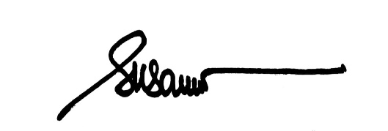KEPALA BAGIAN PENEGAKKAN HUKUM

Paraf :

1. Kasubag Sidkumtah :…..

2. Kaurmin :…..

SUSANTO, S.I.K., S.H., M.H.

KOMISARIS BESAR POLISI NRP 71020290

idkumtah : .....h : ..